Министерство науки и высшего образования Российской Федерации

Федеральное государственное бюджетное образовательное учреждение

высшего образования

«Вятский государственный университет»

Колледж ВятГУ

**ОТЧЕТ**

**ПО ДОМАШНЕЙ КОНТРОЛЬНОЙ РАБОТЕ №4**

**«РАБОТА В ГРАФИЧЕСКОМ РЕЖИМЕ»**

**ПО ДИСЦИПЛИНЕ «ОСНОВЫ АЛГОРИТМИЗАЦИИ И ПРОГРАММИРОВАНИЯ»**

Выполнил: студент учебной группы

ИСПк-204-52-00

Зырянов Константин Сергеевич

Преподаватель:

Сергеева Елизавета Григорьевна

Киров

2023

# Цель работы и формулировка задания

Цель: освоить принципы работы в графическом режиме; получить базовые навыки взаимодействия с графическими примитивами.

Формулировка задания:

1. Дополнить программу, реализованную в ходе предыдущей лабораторной работы, режимом визуализации;
2. Предусмотреть возможность вывода кривой, ограничивающей фигуру, на координатную плоскость;
3. Реализовать следующие возможности и элементы: масштабирование графика, подписи на осях, вывод информации о задании;
4. Реализовать не менее двух возможностей из представленных: независимое масштабирование по осям, штриховка вычисляемой площади, визуализация численного расчёта интеграла.

Вариант задания: 7.

# Описание алгоритма

Задача:

Для нахождения интеграла используется метод трапеций, а также для нахождения погрешности используется всё тот же метод трапеций, но с более точными вычислениями, то есть с большими количествами разделений, реализовать графическое взаимодействие с пользователем, графический расчёт интеграла, масштабирование графика. вывод кривой на график.

# Схемы алгоритмов с комментариями

Задача:

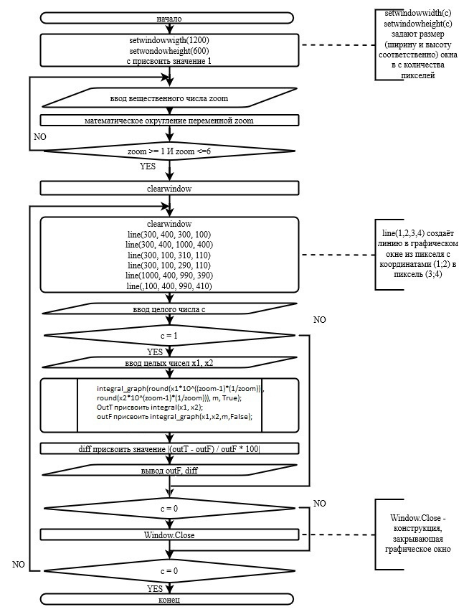

Round - Возвращает число, округляемого до заданного количества десятичных знаков.

Рисунок 1. Основная программа

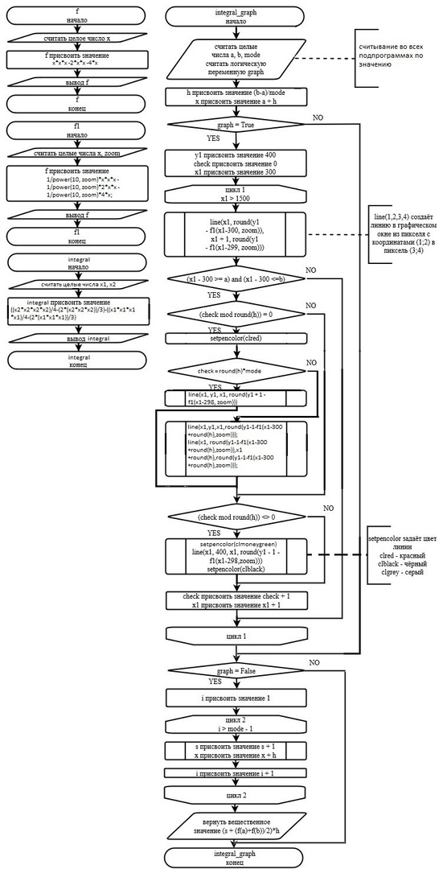

Рисунок 2. Подпрограммы

# Код программы

Задача:

**program** DKR4;

**Uses** GraphABC;

**var**

x1, x2 : integer;

outT, outF, diff, zoom: real;

c : byte;

**const**

n = 1000000000;

m = 20;

**function** integral: real;

**begin**

integral:=((x2*x2*x2*x2)/4-(2*(x2*x2*x2))/3)-((x1*x1*x1*x1)/4-(2*(x1*x1*x1))/3);

**end**;

**function** f(x:real):real;**begin** f := x*x*x -2*x*x -4*x; **end**;

**function** f1(x, zoom:real):real;

**begin**

f1 := 1/power(10, zoom)*x*x*x -

1/power(10, zoom)*2*x*x -

1/power(10, zoom)*4*x;

**end**;

**function** integral_graph(a, b, mode: integer; graph : boolean): real;

**var**

h, s, x, s1 : real;

y1, check: integer;

**begin**

h := (b-a)/mode;

x:=a;

**if** graph = True **then**

**begin**

y1 := 400;

check := 0;

**for** x1:integer:= 300 **to** 1200 **do**

**begin**

line(x1, round(y1 - f1(x1-300, zoom)), x1 + 1, round(y1 - f1(x1-299, zoom)));

**if** (x1 - 300 >= a) **and** (x1 - 300 <= b) **then**

**begin**

**if** (check **mod** round(h)) <> 0 **then**

**begin**

setpencolor(clmoneygreen);

line(x1, y1, x1, round(y1 - 1 - f1(x1-298, zoom)));

setpencolor(clblack);

**end**;

**if** (check **mod** round(h)) = 0 **then**

**begin**

setpencolor(clred);

**if** check = round(h)*mode **then**

line(x1, y1, x1, round(y1 + 1 - f1(x1-298, zoom)))

**else begin**

line(x1, y1, x1, round(y1 - 1 - f1(x1-300+round(h), zoom)));

line(x1, round(y1 - 1 - f1(x1-300+round(h), zoom)), x1 + round(h), round(y1 - 1 - f1(x1-300+round(h), zoom)));

**end**;

setpencolor(clBlack);

**end**;

check:=check+1;

**end**;

**end**;

**end**;

**if** graph = False **then**

**begin**

**for** i:integer := 1 **to** mode - 1 **do**

**begin**

s1:=h*(1*(x*x*x)+(-2)*(x*x)+(-4)*x);

s:=s+s1;

x:=x+h;

**end**;

integral_graph := s;

**end**;

**end**;

**begin**

SetWindowWidth(1200);

SetWindowHeight(600);

c := 1;

**while** True **do**

**begin**

textout(5, 10, 'Введите масштаб графика и функции (рекомендуется максимальный) : ');

textout(5, 25, 'От 1 до 6');

read(zoom);

zoom:=round(zoom);

**if** (zoom >= 1) **and** (zoom <= 6) **then break**;

ClearWindow;

**end**;

**repeat**

ClearWindow;

// область графика

Line(300, 400, 300, 100);

Line(300, 400, 1000, 400);

Line(300, 100, 310, 110);

Line(300, 100, 290, 110);

Line(1000, 400, 990, 390);

Line(1000, 400, 990, 410);

textout(5, 10, 'Вычисление интеграла - 1');

textout(5, 25, 'Выход - 0');

textout(5, 40, 'Выберите программу: ');

textout(280, 100, 'y');

textout(990, 410, 'x');

textout(295, 405, '0');

readln(c);

**Case** c **of**

1:

**begin**

textout(5, 70, 'Введите пределы интегрирования: ');

readln(x1, x2);

textout(5, 90, 'Построение графика . . .');

integral_graph(round(x1*power(10, (zoom - 1)*(1/zoom))),

round(x2*power(10, (zoom - 1)*(1/zoom))), m, True);

textout(5, 120, 'Идёт интегрирование . . . ');

outT := integral();

outF := integral_graph(x1, x2, m, False);

diff := (outT - outF) / outF * 100;

textout(5, 145, 'Результаты интегрирования: ');

textout(5, 160, outF+' ед^2');

textout(5, 180, 'Погрешность: ');

textout(5, 195, abs(diff)+'%');

textout(5, 230, 'Нажмите ENTER');

readln;

**end**;

0:

**begin**

textout(5, 70, 'Выключение программы . . .');

Sleep(300);

Window.Close;

**end**;

**end**;

**until** c = 0;

**end**.

# Результат выполнения программы

Задача:

Вычисление интеграла - 1

Выход - 0

Выберите программу:

1

Введите пределы интегрирования:

55 88

Идёт интегрирование...

Результаты интегрирования:

10900831.4821313 ед^2

Погрешность:

13.3980446378132%

Нажмите ENTER

Вычисление интеграла - 1

Выход - 0

Выберите программу:

0

Выключение программы . . .

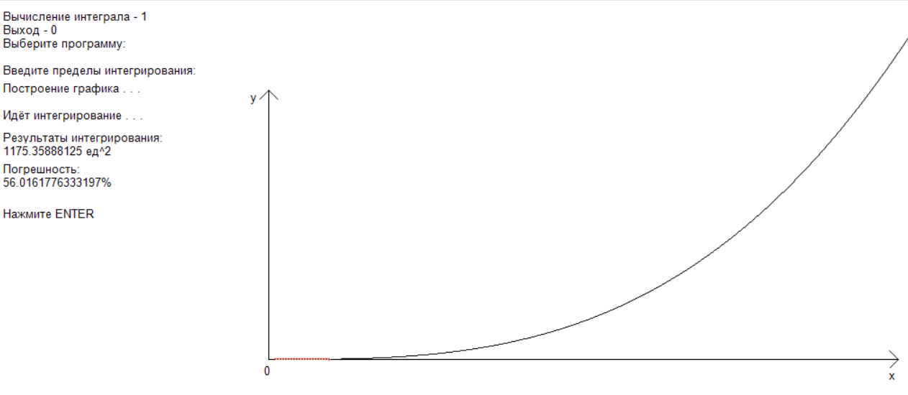Рисунок 2. Результат выполнения программы

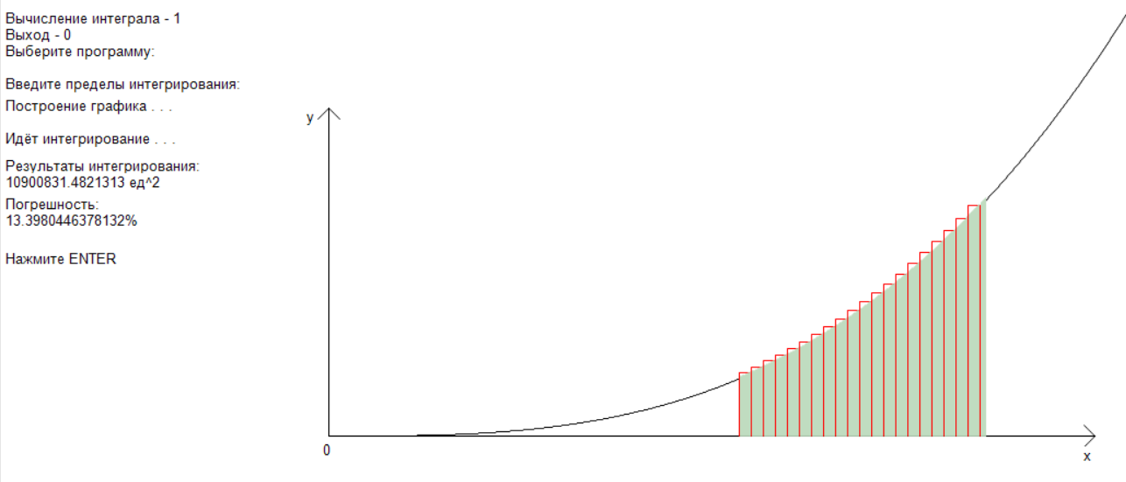

Рисунок 2. Результат выполнения программы

# Вывод

Были изучены способ особого вывода данных при помощи встроенной коллекции, позволяющей вызывать case-меню. Изучены способы взаимодействия программ и подпрограмм в коде и в схемах алгоритмов, а также передача этих данных в графический вид, изучены понятия: линии, точки, квадраты, круги и другие объекты в графике. Изучены способ вычисления интеграла без дифференцирования, но при помощи разделения графиков, способами трапеции и прямоугольников, а также способ выражения этого через графику. Были изучены процедуры и функции коллекции GraphABC для отчистки данных с экрана пользователя и лучшего форматирования текста, изображения. Изучен метод нахождения относительной погрешности в вычислениях интеграла и других функций. Был изучен способ графического взаимодействия с пользователем. Все задачи были выполнены, а цель достигнута.